Φύλλο Εργασίας 3 – Επαγωγικός αισθητήρας

Στην εργασία αυτή θα προσθέσουμε έναν επαγωγικό αισθητήρα (inductive sensor), ο οποίος ανιχνεύει μεταλλικά αντικείμενα. Για τον έλεγχο θα χρησιμοποιήσουμε το ενσωματωμένο led του arduino (θύρα 13).

Η προηγούμενη λειτουργία του κυκλώματος δεν άλλαξε.

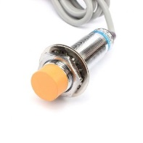
Υλικά
- Επαγωγικός αισθητήρας (LJ18A3-8-Z/AX).
- Τροφοδοτικό 12V για τον αισθητήρα.
- Αντίσταση 10ΚΩ.

Δραστηριότητα 1
Στο προηγούμενο κύκλωμα προσθέστε τον επαγωγικό αισθητήρα. Η συνδεσμολογία φαίνεται παρακάτω:

Καλώδιο αισθητήρα | Σύνδεση
Μπλε | 12V (από εξωτερική τροφοδοσία)
Καφέ | Γείωση
Μαύρο | Σήμα (στη θύρα εισόδου 11 στο Arduino, με ενεργοποιημένη την εσωτερική pullup αντίσταση)

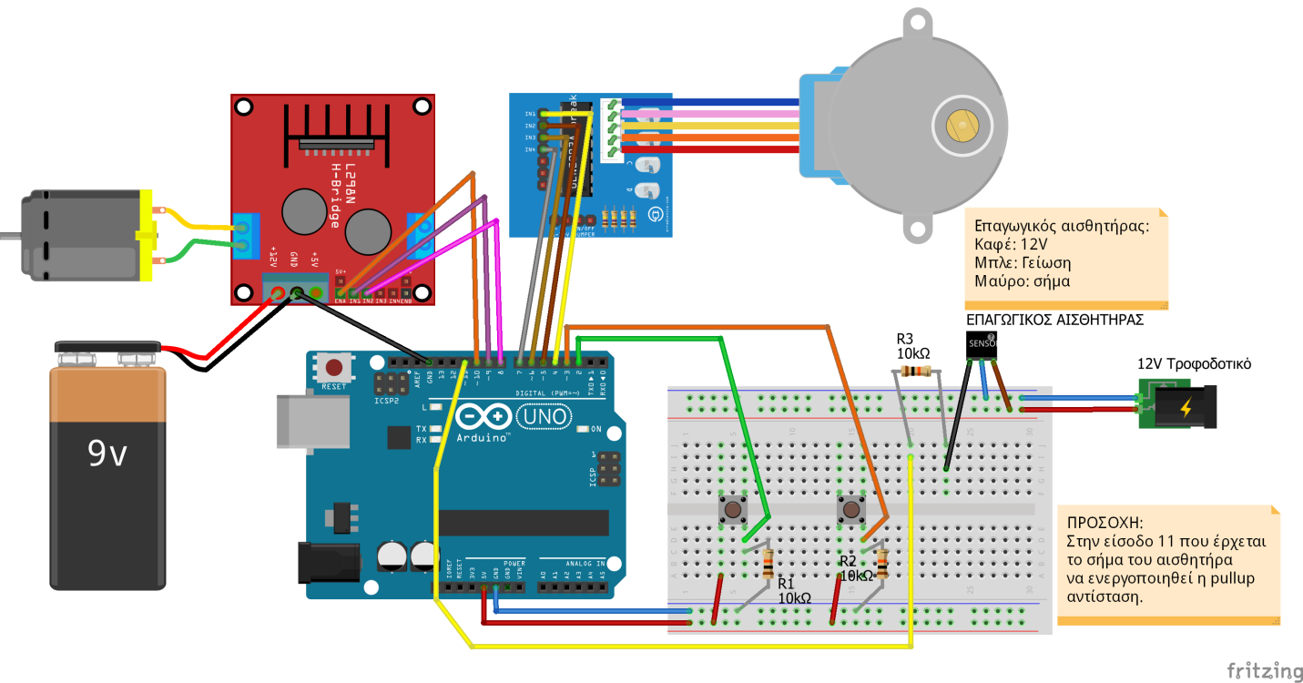

Δραστηριότητα 2
Συμπληρώστε το πρόγραμμα με τις νέες εντολές:

#include <Stepper.h>
const int stepsPerRevolution = 2048;
// Συνδεσμολογία: Pin4->IN1, Pin5->IN2, Pin6->IN3, Pin7->IN4
Stepper myStepper = Stepper(stepsPerRevolution, 4, 6, 5, 7);
// προσοχή στη σειρά!!!

// χρησιμοποιούμε σταθερές για τους αριθμούς θυρών:
const int buttonPin1 = 2; // η θύρα που συνδέεται το πρώτο κουμπί
const int buttonPin2 = 3; // η θύρα που συνδέεται το πρώτο κουμπί

// χρησιμοποιούμε μεταβλητή που αποθηκεύει την κατάσταση του κουμπιού:
int buttonState1 = LOW; // LOW: όχι πατημένο, HIGH: πατημένο
int buttonState2 = LOW;

// οι συνδέσεις των pins του arduino με τα pins της πλακέτας ελέγχου του μοτέρ (L298N H-Bridge)
const int enA = 10;
const int in1 = 9;
const int in2 = 8;

const int ledPin = 13; // το ενσωματωμένο led
const int sensorPin = 11; // θύρα εισόδου

int sensorVal;

void setup()
{
// Set the speed to 5 rpm:
myStepper.setSpeed(5);

// ορίζουμε ότι τα κουμπιά είναι σε θύρα εισόδου:
pinMode(buttonPin1, INPUT);
pinMode(buttonPin2, INPUT);

// ορισμός όλων των pins που συνδέονται στον ελεγκτή μοτέρ ως εξόδου
pinMode(enA, OUTPUT);
pinMode(in1, OUTPUT);
pinMode(in2, OUTPUT);

// pin εξόδου
pinMode(ledPin, OUTPUT);

// pin εισόδου με ενεργοποιημένη την εσωτερική pullup αντίσταση
pinMode(sensorPin, INPUT_PULLUP);
}

void loop()
{
// διαβάζουμε τον επαγωγικό αισθητήρα
sensorVal = digitalRead(sensorPin);
// ο επαγωγικός αισθητήρας δίνει LOW αν ανιχνεύσει μέταλλο, αλλιώς HIGH
if (sensorVal == HIGH)
{
digitalWrite(ledPin, LOW);
}
else
{
digitalWrite(ledPin, HIGH);
}

// διαβάζουμε τη θύρα του κουμπιού και αποθηκεύουμε την κατάστασή του:
buttonState1 = digitalRead(buttonPin1);
buttonState2 = digitalRead(buttonPin2);

// αν δεν είναι πατημένο κανένα κουμπί:
if (buttonState1 == LOW && buttonState2 == LOW)
{
digitalWrite(in1, LOW);
digitalWrite(in2, LOW);
analogWrite(enA, 0); // ορισμός της ταχύτητας στο 0
}
else if (buttonState1 == HIGH) // αλλιώς αν είναι πατημένο το 1ο κουμπί:
{
// πήγαινε το φορείο προς τα δεξιά για 0.7 sec και μετά stop
digitalWrite(in1, HIGH);
digitalWrite(in2, LOW);
// ορισμός της ταχύτητας από το εύρος 0~255
analogWrite(enA, 200);
delay(700);
digitalWrite(in1, LOW);
digitalWrite(in2, LOW);
analogWrite(enA, 0);

// κάνε μια πλήρη περιστροφή του stepper motor προς τη μια κατεύθυνση
myStepper.step(stepsPerRevolution);
delay(500);
}
else if (buttonState2 == HIGH) // αλλιώς αν είναι πατημένο το 2ο κουμπί:
{
// πήγαινε το φορείο προς τα αριστερά για 0.7 sec και μετά stop
digitalWrite(in1, LOW);
digitalWrite(in2, HIGH);
// ορισμός της ταχύτητας από το εύρος 0~255
analogWrite(enA, 200);
delay(700);
digitalWrite(in1, LOW);
digitalWrite(in2, LOW);
analogWrite(enA, 0);

// κάνε μια πλήρη περιστροφή του stepper motor προς την άλλη κατεύθυνση
myStepper.step(-stepsPerRevolution);
delay(500);
}
delay(50);
}

Δραστηριότητα 3
Φορτώστε το πρόγραμμα στο arduino και ελέγξτε τη λειτουργία του.

